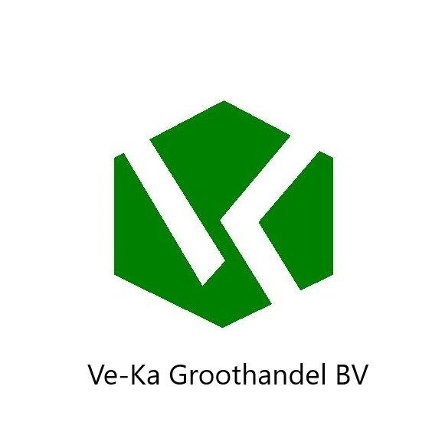 Cas nr. 497-19-8

EC nr. 207-838-8

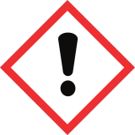

waarschuwing

Natriumcarbonaat soda C-3155

H319 veroorzaakt ernstige oogirritatie

P264 Na het werken met dit product grondig wassen.

P280 beschermende kledij dragen.

P305+P351+P338 bij contact met de ogen: voorzichtig afspoelen met water verwijderen indien mogelijk en blijven spoelen.

P337+P313 bij aanhoudende oogirritatie : een arts raadplegen.

P-501 De inhoud en de verpakking verwerken volgens de plaatselijke/regionale/internationale /nationale voorschriften

Ve-ka groothandel. B.v. industrieweg 7a 6621 BD Dreumel 0487571667

